<Settu lógó eða nafn þinnar stofnunar hér. Ykkur er einnig frjálst að breyta letri og litum í takt við ykkar þarfir>
OneDrive er á leiðinni
Þann <Setjið inn áætlaða dagsetningu> verður OneDrive gert aðgengilegt fyrir okkar stofnun. Þetta nýja verkfæri mun auðvelda þér að vinna með öðrum, halda utan um og deila skjölunum þínum hvar sem er og hvenær sem er. Á Onedrive er hægt að vista allar gerðir skjala og tenging þess við önnur Office-verkfæri mun gera þér kleift að búa til ný skjöl og deila þeim á einu tæki og klára vinnuna annars staðar. Rauntíma samvinna og gott aðgengi mun auðvelda utanumhald skjala og koma í veg fyrir margar útgáfur af sama skjalinu. |  |  | 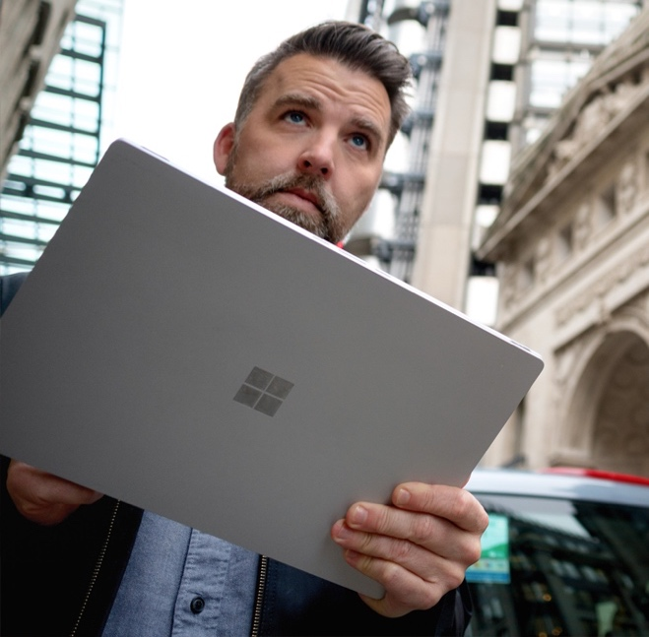
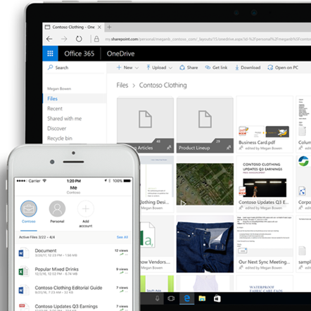 |  | Aðgengi allsstaðar  Þú munt hafa aðgengi að öllum vinnutengdum skjölum á hvaða tæki sem er. Skjölin verða einnig aðgengileg í gegnum drif á tölvunni þinni (File explorer) sem gerir þér kleift að vinna í skjölum án tengingar við internetið. Öflug leitarvél sem byggir á nútíma gervigreind gerir þér lífið einfaldara með því að ýta að þér skjölum sem þú hefur nýlega unnið í.
Einfalt samstarf  Einfaldaðu samvinnuna við samstarfsfólk þitt sem og utanaðkomandi samstarfsfólk. Deildu skjölunum þínum á öruggan hátt með því að takmarka aðgengi við ákveðna einstaklinga með möguleikanum á að bæta við lykilorði og dagsetningu sem deilingu líkur. Þú getur á einfaldan hátt séð hverjir hafa opnað skjalið, breytt því eða sent það áfram.​ OneDrive gerir þér kleift að deila skjölum beint úr verkfærunum sem við þekkjum svo vel, eins og t.d. Word, Excel og PowerPoint. |  |  |  | 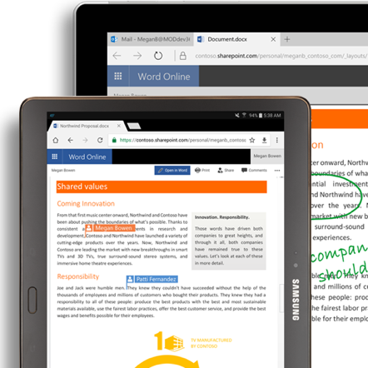
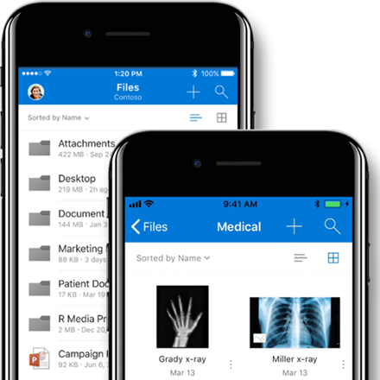 |  | Óheft aðgengi  Þú munt hafa aðgengi að skjölunum þínum hvar sem er því einfalt er að sækja OneDrive smáforritið fyrir Android™, iOS® og Windows. Notaðu símann til að gera stórar sem smáar breytingar á skjölum þegar þú þarft þess. Smáforritin eru einföld og þægileg í notkun og þú getur notað símann til að taka myndir, skanna inn skjöl og setja þau beint inn á þitt OneDrive, hvar sem er hvenær sem er.
Aukið öryggi  Þú þarft ekki að hafa áhyggjur af því að týna skjölunum þínum lengur. OneDrive heldur utan um allar breytingar sem gerðar eru á skjölum og þú getur endurvakið gamlar útgáfur af skjölum. Þú stjórnar alfarið aðgengi að skjölunum sem þú geymir á Onedrive, þ.e. hvort aðeins þú sjáir þau eða deilir þeim með samstarfsfólki. Microsoft leggur mikla áherslu á öryggi gagnanna þinna. |  |  |  | 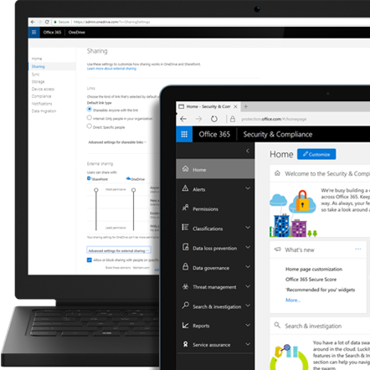
 | OneDrive verður uppsett á vélinni þinni og aðgengilegt í vafra þann <Dagsetning>
Sendið fyrirspurnir eða beiðni um aðstoð
<Tölvupóstur eða beiðnakerfi>

